=> Übersicht: Android APPs programmieren

Lektion 0: Grundlegendes

Was ist Android?
- Android ist ein Betriebssystem als auch eine Software-Plattform für mobile Geräte.
- Das gleichnamige Unternehmen wurde 2003 gegründet und bereits 2005 von Google gekauft.
- Seit dem 21. Oktober 2008 ist Android offiziell verfügbar.

Marktanteile
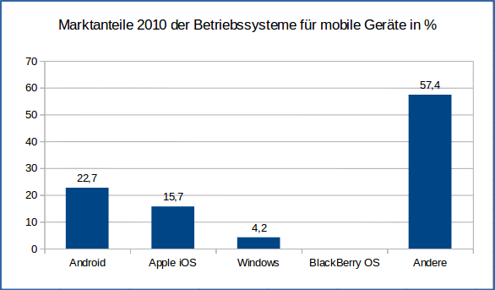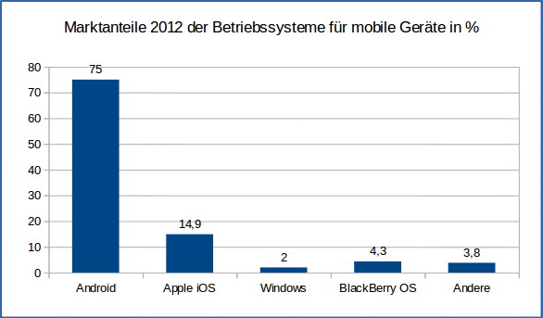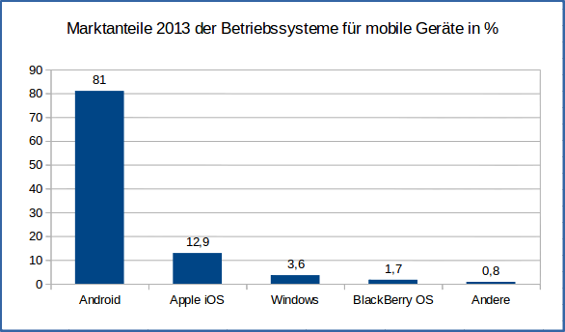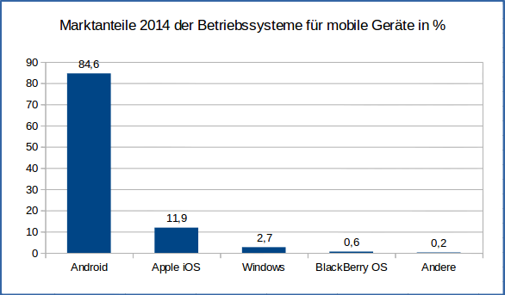

Warum Android?
- Basis ist der Linux-Kernel.
- Im Gegensatz zu anderen Betriebssystemen ist es bei Android möglich, den Quellcode des Betriebssystems einzusehen.
- Es handelt es sich um freie Software, die quelloffen entwickelt wird, so ist es möglich, selbst APPs zu programmieren und diese auf dem Gerät zu installieren.
- Bei iOS ist dies micht möglich.

Was ist eine APP?
- Die Abkürzung APP (Application) steht für Anwendungssoftware.
- Seit Eröffnung des APP Stores von Apple 2008 wird dieser Begriff jedoch fast ausschließlich für Anwendungen im mobilen Bereich gebraucht.

Der APP Inventor
- Für Android werden die meisten APPs in Java geschrieben.
- Diese Art der Programmierung ist jedoch für das Entwickeln von APPs sehr schwer.
- Wir werden die APPs mit Hilfe des APP Inventor erstellen.
- Der APP Inventor ist eine von google bereitgestellte kostenlose Anwendung.
- Durch diese ist es möglich per Drag and Drop APPs für Androidsysteme zu erstellen.
- Den APP Inventor gibt es seit dem 15. Dezember 2010 und ist eine frei zugängliche Software.

=> Lektion 1: Softwareumgebung
=> Übersicht: Android APPs programmieren

